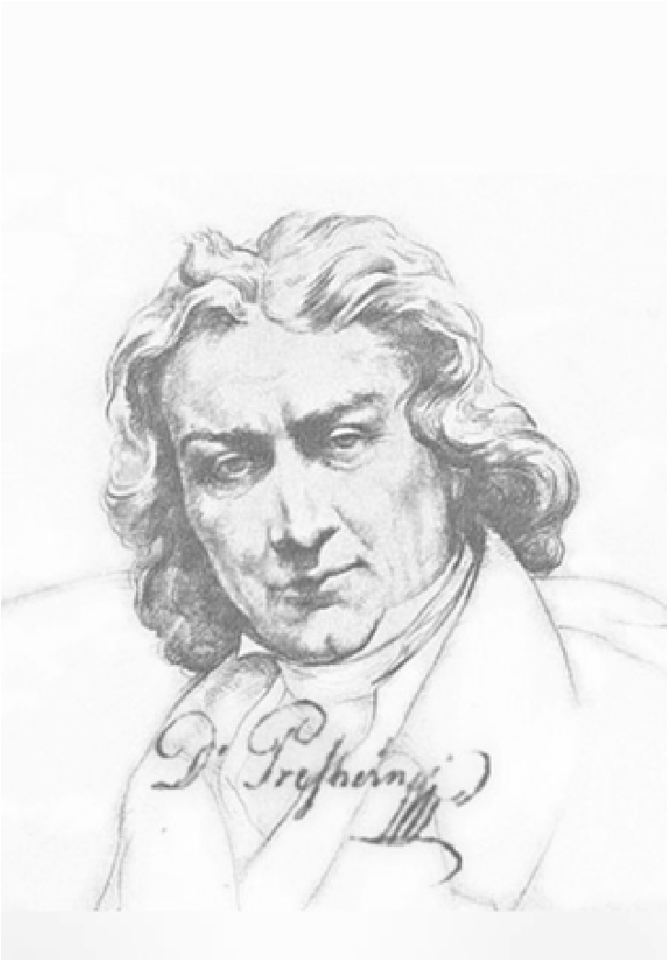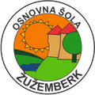

VABILO

Vabimo vas na javno prireditev

ob slovenskem kulturnem prazniku,

ki bo v

**sredo, 5. 2. 2025,**

**ob 17. uri,**

v prostorih večnamenske dvorane

na Dvoru.

**UČENCI IN UČITELJICE PŠ DVOR**

**VLJUDNO**

**VABLJENI!**